ỦY BAN NHÂN DÂN QUẬN 1
TRƯỜNG TRUNG HỌC CƠ SỞ
CHU VĂN AN

NỘI DUNG HƯỚNG DẪN HỌC SINH TỰ HỌC TUẦN 12
MÔN LỊCH SỬ VÀ ĐỊA LÍ 6
(Từ ngày 29/11 đến ngày 4/12)
-------------------------------------
1. Phiếu hướng dẫn học sinh tự học
NỘI DUNG | GHI CHÚ
CHƯƠNG 3  XÃ HỘI CỔ ĐẠI  Bài 7  LƯỠNG HÀ  CỔ ĐẠI | Phần lịch sử
Hoạt động 1:  Đọc tài liệu và thực hiện các yêu cầu. | - Nguồn tài liệu: Sách giáo khoa Lịch sử - Địa lý 6 (Chân trời sáng tạo)  - Nội dung bài học:  I. ĐIỀU KIỆN TỰ NHIÊN  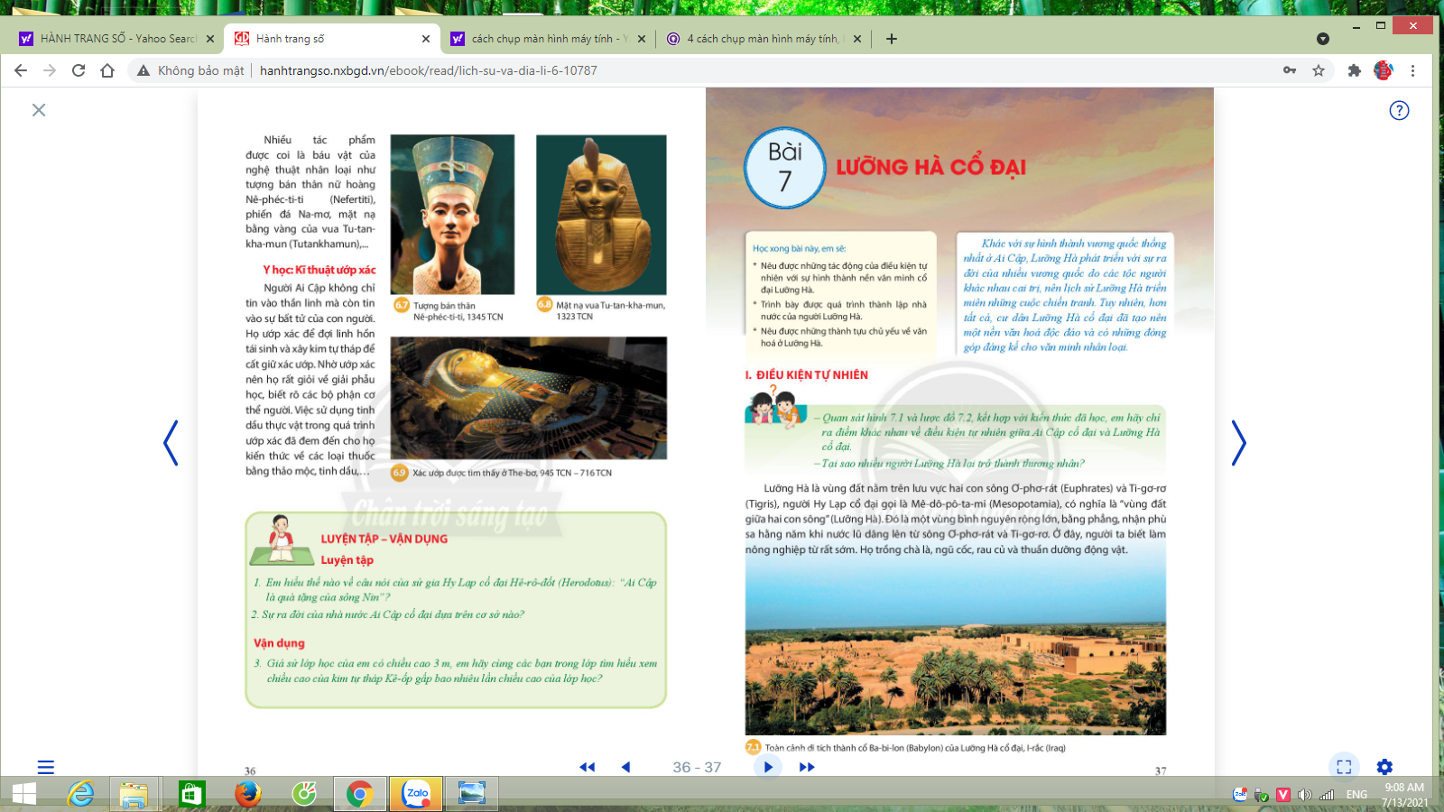  - Lưỡng Hà nằm ở lưu vực các con sông lớn Ơ-phơ-rát, Ti-gơ-rơ.  - Địa hình bằng phẳng, rộng lớn à nông nghiệp, buôn bán phát triển.  - Tác động của điều kiện tự nhiên đối với sự hình thành nền văn minh Lưỡng Hà.  + Kinh tế nông nghiệp phát triển sớm.  + Hoạt động buôn bán phát triển.  àTạo điều kiện cho nhà nước ra đời.  II. QUÁ TRÌNH THÀNH LẬP NHÀ NƯỚC LƯỠNG HÀ CỔ ĐẠI  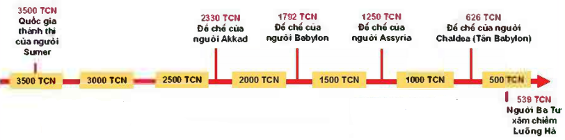  - Khoảng 3500 TCN, người Xu-mer xây dựng những quốc gia thành thị à nhà nước đầu tiên của người Lưỡng Hà.  - Hạ lưu sông Ơ-phơ-rát và Ti-gơ-rơ là nơi tập trung nhiều quốc gia thành thị nổi tiếng, đặc biệt là thành Ba-bi-lon.  III. NHỮNG THÀNH TỰU VĂN HÓA TIÊU BIỂU  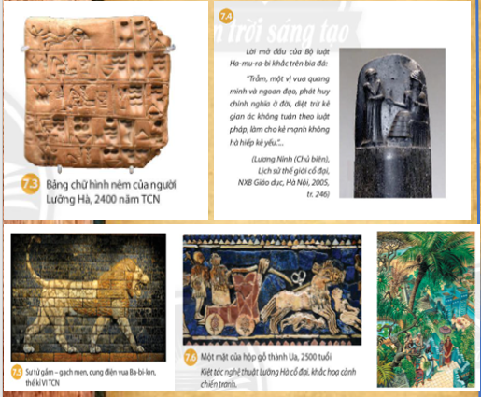  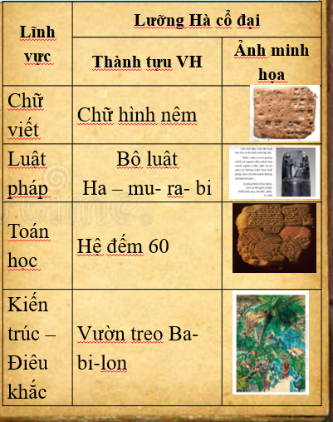  Lưỡng Hà cổ đại đạt nhiều thành tựu quan trọng, nổi bật có giá trị, đóng góp đối với nền văn minh nhân loại như: chữ viết, toán học, thiên văn học, y học, kiến trúc – điêu khắc,…
  Thời gian | Đế chế
  3500 TCN | Quốc gia thành thị của người Xu-mer
  2330 TCN | Đế chế của người Akkad
  1792 TCN | Đế chế của người Babylon
  1250 TCN | Đế chế của người Assyria
  626 TCN | Đế chế của người Chaldea
  539 TCN | Người Ba Tư xâm chiếm Lưỡng Hà
Hoạt động 2: Kiểm tra, đánh giá quá trình tự học.  - Nhận biết  - Hiểu | HS hoàn thành các BT sau:  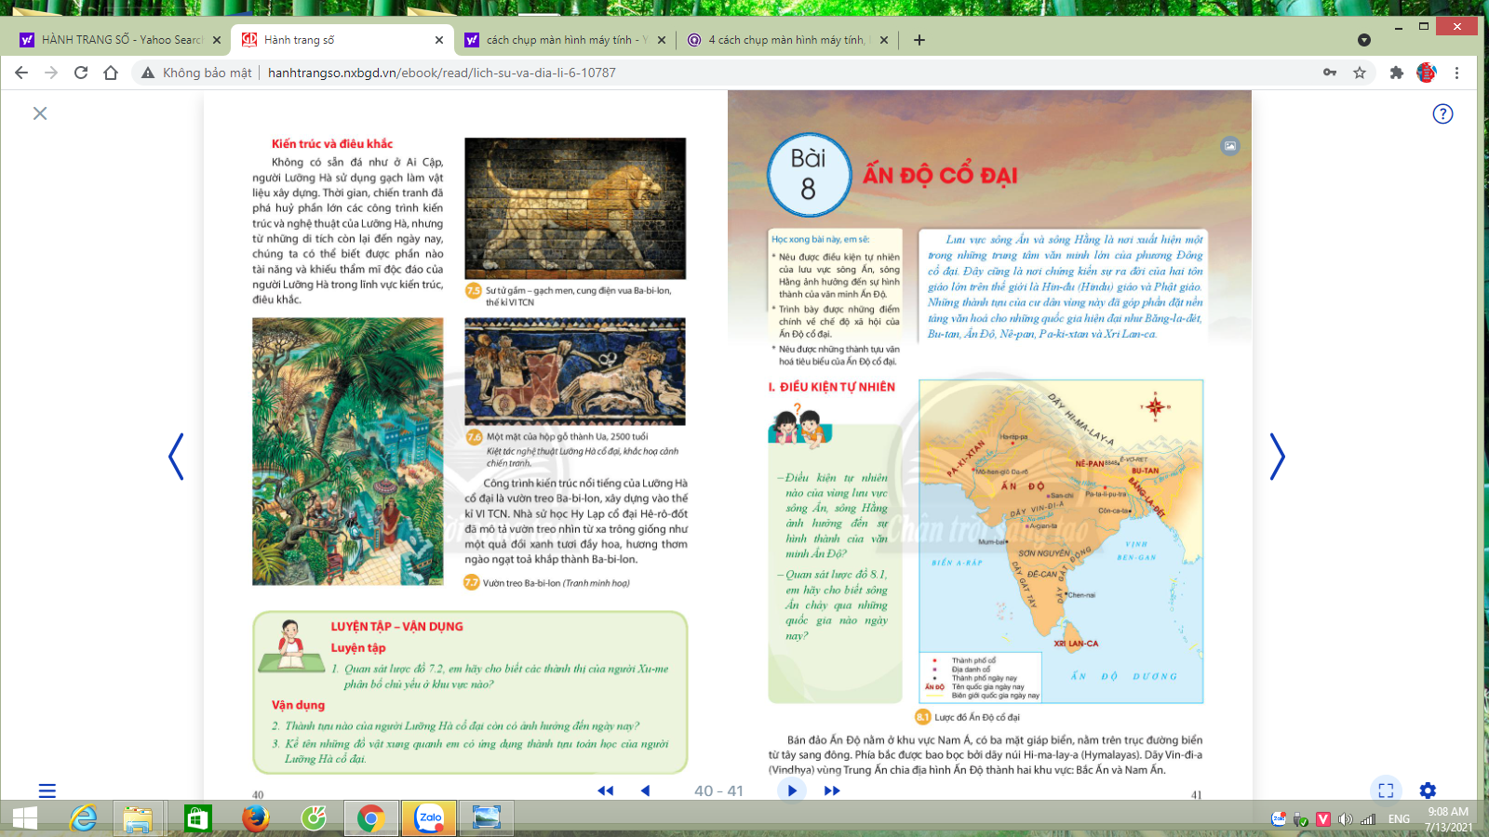
Chương 4  Khí hậu và  biến đổi khí hậu  Bài 12  Lớp vỏ khí.  Khối khí, khí áp và gió trên  Trái Đất  (tiết 1) | Phần Địa lí
Hoạt động 1:  Đọc tài liệu và thực hiện các yêu cầu. | I. CÁC TẦNG KHÍ QUYỂN VÀ THÀNH PHẦN KHÔNG KHÍ  * Hướng dẫn tìm hiểu bài học:  1. Các tầng khí quyển  Đọc thông tin trong mục I và quan sát hình 12.1, em hãy:  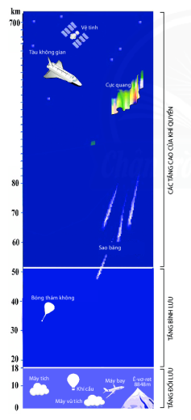  - Cho biết khí quyển gồm những tầng nào?  - Hoàn thành bảng thống kê sau:  2. Thành phần không khí  Quan sát hình 12.2, hình 12.3 kết hợp với nội dung trong bài, em hãy trả lời các câu hỏi sau:  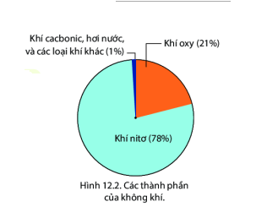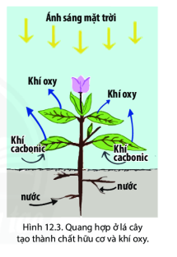  - Nêu tỉ lệ các thành phần của không khí.  - Trong quá trình cây xanh quang hợp, chất hữu cơ và khí oxy được tạo ra như thế nào?  - Khí oxy và hơi nước có vai trò gì đối với tự nhiên trên Trải Đẩt?  * Nội dung bài học:  I. CÁC TẦNG KHÍ QUYỂN VÀ THÀNH PHẦN KHÔNG KHÍ  1. Các tầng khí quyển  Gồm 3 tầng:  + Đối lưu  + Bình lưu  + Các tầng cao khí quyển  * Tầng đối lưu:  - Nằm sát mặt đất, độ dày từ 0-16 km.  - Không khí chuyển động mạnh theo chiều thẳng đứng.  - Là nơi diễn ra các hiện tượng khí tượng :mây, mưa, sấm chớp…  - Nhiệt độ giảm theo độ cao.  * Tầng bình lưu:  - Nằm trên tầng đối lưu, độ dày từ 16 – 80 km.  - Không khí rất loãng và chuyển động theo chiều ngang.  - Lớp ô dôn hấp thụ tia tử ngoại nên nhiệt độ trong tầng này tăng theo độ cao.  2. Thành phần không khí  Gồm:  - Khí nitơ chiếm 78%.  - Khí oxy chiếm 21% .  - Khí cacbonic, hơi nước và các khí khác chiếm 1%.  Các khí này có vai trò rất quan trọng đối với tự nhiên và đời sống.
   | Đối lưu | Bình lưu | Các tầng cao của khí quyển
  Vị trí
  Đặc điểm
Hoạt động 2: Kiểm tra, đánh giá quá trình tự học.  - Nhận biết  - Hiểu | Em hãy cho biết tầng khí quyến nào ảnh hưởng nhiều nhất đến sự sống trên Trái Đất?Vì sao?  Trên hình 12.1 có các vệt sao băng, em hãy tìm hiểu và cho biết hiện tượng này xảy ra ở tầng khí quyển nào? Giải thích vì sao trong tần khí quyển Trái Đất lại có hiện tượng sao băng?
Chương 4  Khí hậu và  biến đổi khí hậu  Bài 12  Lớp vỏ khí.  Khối khí, khí áp và gió trên  Trái Đất  (tiết 2) | Phần Địa lí
Hoạt động 1:  Đọc tài liệu và thực hiện các yêu cầu. | II. KHỐI KHÍ  * Hướng dẫn tìm hiểu bài học:  Đọc thông tin SGK, hoàn thành bảng sau:  * Nội dung bài học:  Các khối khí:  - Khối khí nóng hình thành trên các vùng vĩ độ thấp, có nhiệt độ tương đối cao.  - Khối khí lạnh hình thành trên các vùng vĩ độ cao, có nhiệt độ tương đối thấp.  - Khối khí lục địa hình thành trên các vùng đất liền, có tính chất khô.  - Khối khí đại dương hình thành trên các biền và đại dương, có tính chất ẩm.
  Khối khí | Nơi hình thành | Đặc điểm chính
Hoạt động 2: Kiểm tra, đánh giá quá trình tự học.  - Nhận biết  - Hiểu | Kể tên các loại khối khí trên Trái Đất.  Dựa vào hình 12.1, em hãy ghi tên các khối khí trên Trái Đất.  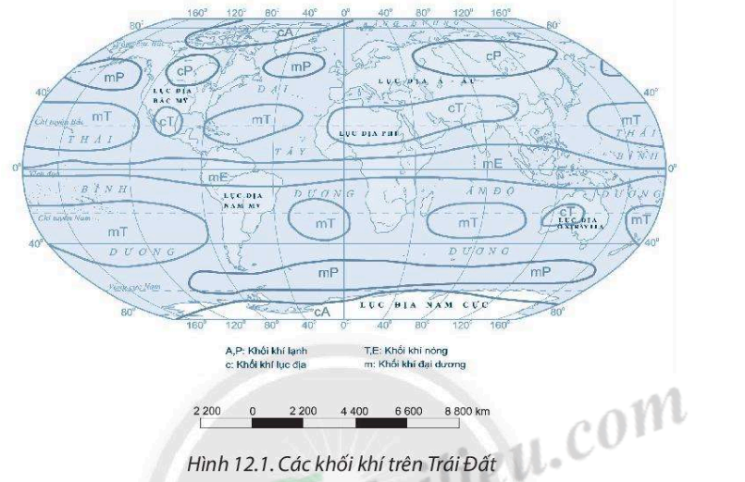
2. Học sinh ghi chép lại các câu hỏi thắc mắc, các trở ngại của học sinh khi thực hiện các nhiệm vụ học tập.
Trường:
Lớp:
Họ tên học sinh:
Môn học | Nội dung học tập | Câu hỏi của học sinh
LỊCH SỬ - ĐỊA LÍ | Bài 7. Lưỡng Hà cổ đại  Bài 12. Lớp vỏ khí. Khối khí, khí áp và gió trên Trái Đất | 1/  2/  3/  1/  2/  3/
HẾT

